Занятия с сотрудниками детских садов.

При проведении проверок объектов, особенно таких, как детские сады и школы, сотрудники МЧС уделяют особенное внимание подготовке персонала к возникновению пожара и других чрезвычайных ситуаций.
Так, при проведении мероприятий по надзору за выполнением требований пожарной безопасности в детском саду «Радуга» по адресам: ул. Тверская, д. 18, ул. Одесская, д. 2, в детском саду № 48 по адресу: Суворовский пр. д. 62, государственный инспектор Центрального района по пожарному надзору Толоконников Денис Андреевич провел занятия с преподавательским и техническим персоналом объектов, на которых были рассмотрены вопросы соблюдения требований пожарной безопасности в учреждениях образования, правила использования первичных средств пожаротушения, изучены планы эвакуации объектов и действия воспитателей при возникновении возгорания. На каждом объекте образования должны быть отработаны и доведены до автоматизма действия персонала при возникновении пожара, поэтому обучение и тренировки проводятся регулярно, чтобы в любой момент все сотрудники детского учреждения были готовы без паники и согласованно произвести необходимые действия по эвакуации и спасению детей.
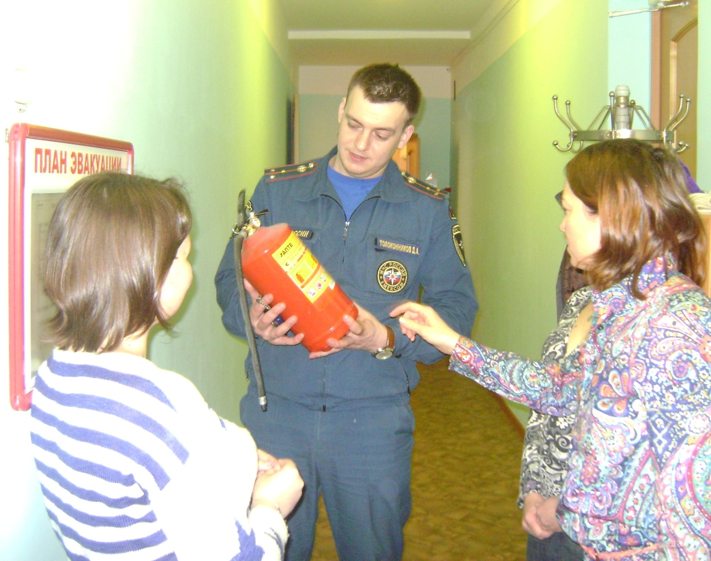

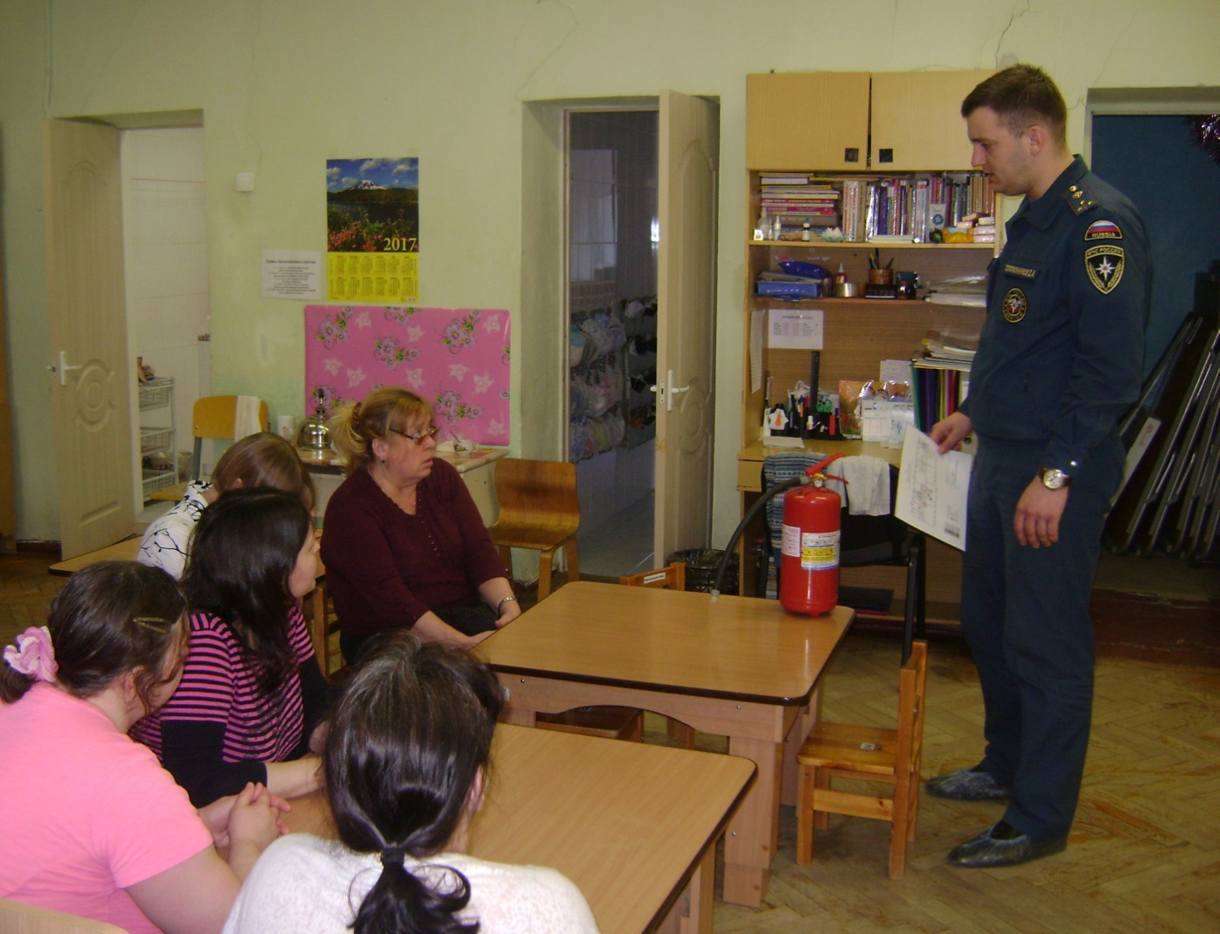

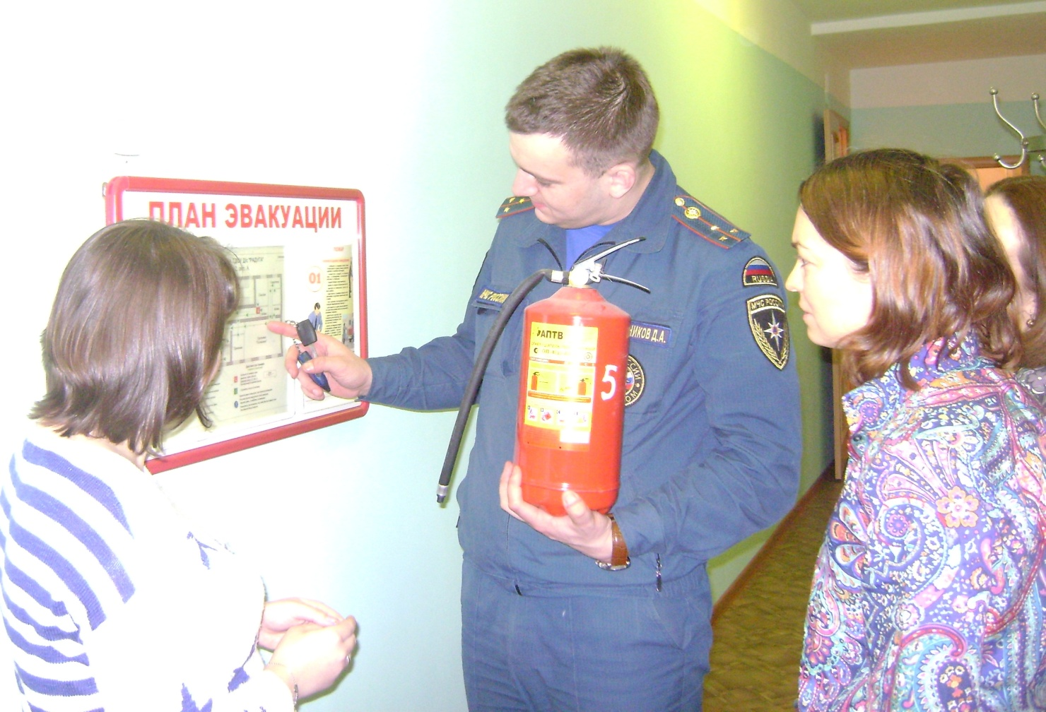

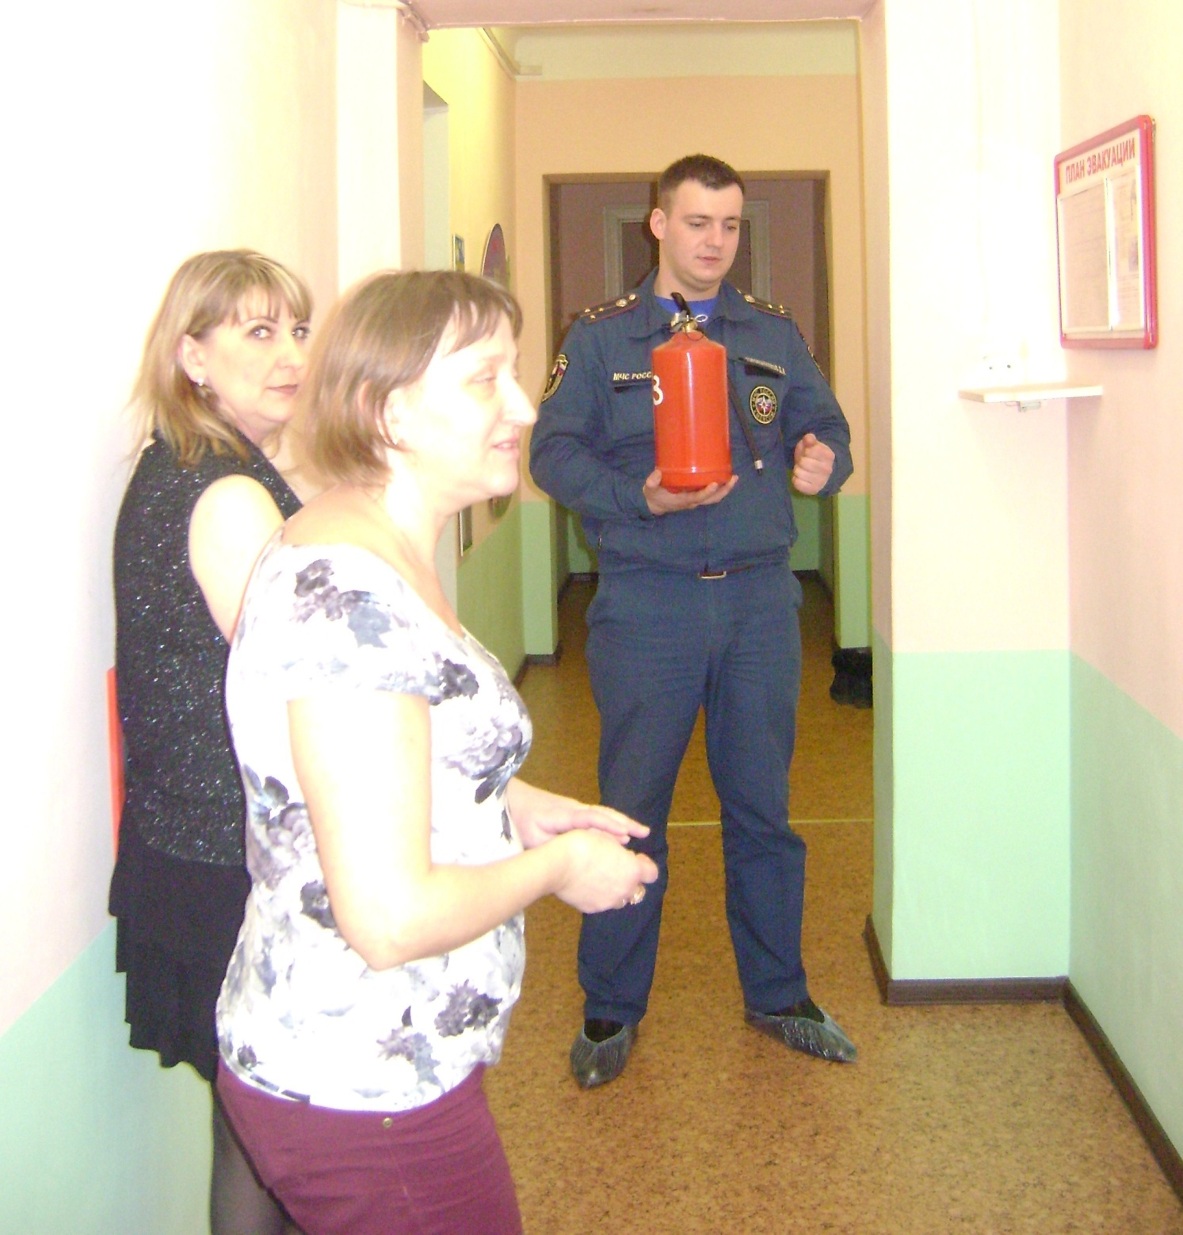
ОНДПР Центрального района
22.03.2017г.

